УТВЕРЖДАЮ:
заведующий МБДОУ детский сад № 2 «Солнышко»
С.П. Рогозинская__________________

МУНИЦИПАЛЬНОЕ БЮДЖЕТНОЕ ДОШКОЛЬНОЕ
ОБРАЗОВАТЕЛЬНОЕ УЧРЕЖДЕНИЕ
ДЕТСКИЙ САД №2 «СОЛНЫШКО»

НЕДЕЛЯ ПСИХОЛОГИИ И ЛОГОПЕДИИ В ДЕТСКОМ САДУ

«ПЛАНЕТА ДЕТСТВА»

ДЕВИЗ: ««ПУСТЬ НАША ЖИЗНЬ БУДЕТ ЯРКОЙ И ИНТЕРЕСНОЙ!»

Подготовили: педагог - психолог Моисеева Н.В.,
учитель – логопед Романова Е.С.

с.Тасеево
2016г.

14.11.2016г. – 18.11.2016г.
ДНИ НЕДЕЛИ | УЧАСТНИКИ | МЕРОПРИЯТИЯ
ПОНЕДЕЛЬНИК | Все желающие | - Психологическая игра «Калейдоскоп настроений» - педагог – психолог;  - Сказка «Теремок» на логопедический лад
ВТОРНИК | Педагоги и родители | - Мероприятие «Педагогическая мастерская красивой речи»- учитель-логопед;  - Тренинг «Профилактика снятия напряжения и синдрома профессионального выгорания» -  педагог – психолог;
СРЕДА | Дети старшей и подготовительной групп | - Игра «Я – всезнайка» - педагог – психолог;  - Групповая образовательная деятельность (по мотивам сказки М. Гаршина «Лягушка- путешественница»)
ЧЕТВЕРГ | Родители и педагоги | - Круглый стол «Взаимодействие семьи и детского сада: проблемы и подходы»
ПЯТНИЦА | Все желающие | - Психологическая разгрузка «Дерево пожеланий и предложений» -  педагог – психолог;  - Логопедическое занятие «Солнышко на ладошке»

Неделя была организована с целью:
- создание условий для осуществления компетентной, продуктивной помощи детям в преодолении речевых нарушений;
- привлечение педагогов и родителей к более тесному сотрудничеству;
- формирование у детей действенного мотива для активного участия в процессе исправления своих речевых дефектов.

Сказка «Теремок» на логопедический лад
Все мы знаем и любим чудесную сказку «Теремок». Воспитанникам из групп «Лучики» и «Бабочка» тоже знакома эта история, когда звери заселялись в домик, но вот по каким дорожкам они могли добраться к терему, определяли ребята. Разнообразие материала и фантазия детей, умение действовать сообща, все это способствовало успешному выполнению задания. Во время работы у ребят развивается мелкая моторика рук, воображение.
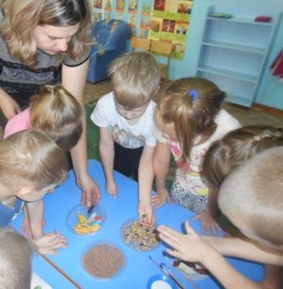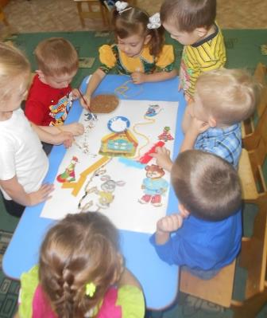

Мероприятие с педагогами
«Педагогическая мастерская красивой речи»
В шуточной форме педагоги увидели, что может получиться, если звуки произнести неправильно при инсценировании стихотворения Синявского П. «Штранная иштория». Принимали участие в конкурсе чистоговорок. Хочется отметить доброжелательность, отзывчивость, заинтересованность коллег.
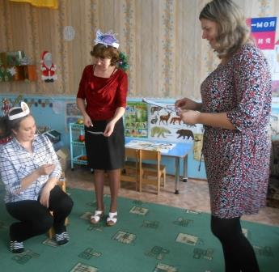

Групповая образовательная деятельность
(по мотивам сказки М. Гаршина «Лягушка- путешественница»)
Ребята помогали лягушке решать логопедические задачки, отгадывали загадки, выполняли артикуляционную гимнастику, упражнялись в произношении чистоговорок. В результате занятия дети развивали мелкую моторику пальцев рук и артикуляционный аппарат, фонематический слух, зрительное и фонематическое восприятие, внимание.
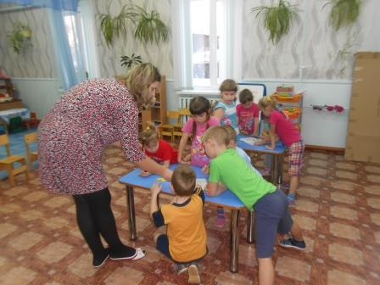
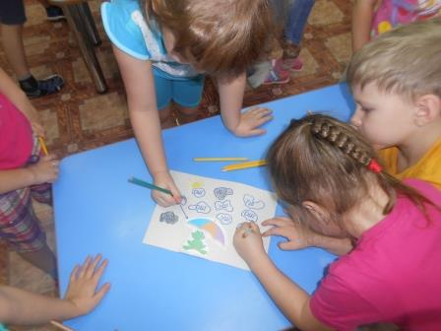

Круглый стол
«Взаимодействие семьи и детского сада:
проблемы и подходы»
С целью объединения детей педагогов и родителей дошкольного учреждения общими впечатлениями, переживаниями, эмоциями. Для удовлетворения потребности детей в общении со взрослыми, повышения заинтересованности родителей в результатах образовательной и воспитательной работы с детьми по преодолению речевых нарушений был организован круглый стол. Мероприятие прошло позитивно, а самое главное родители стали его активными участниками.
